Temat – Kroniki wrocławskie - 19.05
Zapraszam do zapoznania się z historią naszego miasta Wrocławia.
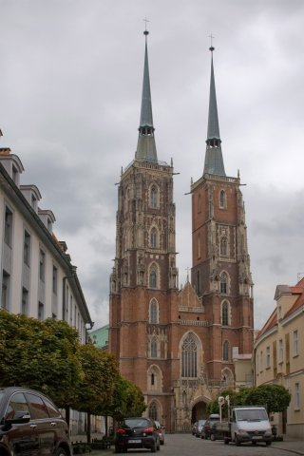
Katedra św. Jana Chrzciciela we Wrocławiu
http://www.katedra.archidiecezja.wroc.pl/index.php/galeria.html

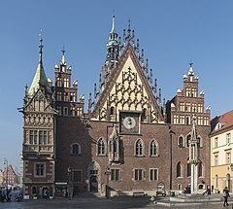
https://pl.wikipedia.org/wiki/Ratusz_we_Wrocławiu

Obejrzyjcie krótkie filmy o Wrocławiu i zamianach jakie nastąpiły w ciągu 75 lat od zakończenia II wojny światowej
https://www.youtube.com/watch?time_continue=1&v=bTnOwOBdQ0c&feature=emb_logo
https://www.wroclaw.pl/extra/tak-wroclaw-zmienial-sie-po-wojnie-zdjecia-przed-i-po

1.Zadanie
Notatka kronikarska zawiera :datę, nazwę wydarzenia, krótki opis wydarzenia, opis wrażeń.
Napisz notatkę kronikarską z dzisiejszej lekcji.
2.Pobawmy się w matematykę
https://www.matzoo.pl/klasa2/matmemorki-20-elementow_45_392

3.Słowne zabawy kl. 2 dwa sylabowce mieszane
http://pisupisu.pl/klasa2/2-sylabowce-mieszanex5

4.Na zakończenie zapraszam do Teatru Lalek we Wrocławiu na „Bajki z Zamkniętego Teatru”.
https://www.youtube.com/watch?v=6dUbydKoKD8&feature=youtu.be

